
АДМИНИСТРАЦИЯ ЛЕНИНГРАДСКОЙ ОБЛАСТИ
КОМИТЕТ ПО КУЛЬТУРЕ ЛЕНИНГРАДСКОЙ ОБЛАСТИ

ПРИКАЗ

«___»____________2016 г. №_______________

г. Санкт-Петербург

О включении объекта в Перечень выявленных объектов культурного наследия (объектов археологического наследия), расположенных на территории Ленинградской области и утверждении его границ

В соответствии со ст.ст. 3.1, 9.2, 16.1, 45.1 Федерального закона от 25 июня 2002 года № 73-ФЗ «Об объектах культурного наследия (памятниках истории и культуры) народов Российской Федерации» (далее – Закон), на основании информации о выявленном объекте археологического наследия, обнаруженном в августе 2016 года в ходе проведения археологических разведок Ленинградской областной экспедицией ИИМК РАН под руководством С.А. Семенова, (Открытый лист № 155) на участке проектируемого строительства здания автосервиса по адресу: Ленинградская область, Тихвинский район, г. Тихвин, ул. Школьная, д. 1,
п р и к а з ы в а ю:
1. Включить в перечень выявленных объектов культурного наследия объект археологического наследия: «Единоверческое кладбище г. Тихвина».
2. Утвердить границы территории выявленного объекта археологического наследия, расположенного в г. Тихвине Тихвинского района Ленинградской области, согласно приложению к настоящему приказу (в соответствии с приказом Министерства культуры Российской Федерации от 01 сентября 2015 года № 2328 данные сведения не подлежат опубликованию).
3. Установить особый режим использования земельных участков, в границах которых располагается объект археологического наследия, предусматривающий возможность проведения археологических полевых работ в порядке, установленном настоящим Законом, земляных, строительных, мелиоративных, хозяйственных работ, указанных в статье 30 настоящего Закона работ по использованию лесов и иных работ при условии обеспечения сохранности выявленного объекта археологического наследия, а также обеспечения доступа граждан к указанному объекту.
4. Принять меры по государственной охране выявленного объекта археологического наследия, указанного в п. 1 настоящего приказа, до принятия решения о включении его в единый государственный реестр объектов культурного наследия (памятников истории и культуры) народов Российской Федерации.
5. Направить уведомление собственнику земельных участков, расположенных в границах территории выявленного объекта археологического наследия, органу местного самоуправления муниципального образования, на территории которого обнаружен данный объект, органу кадастрового учета, в срок и в порядке, установленными действующим законодательством.
6. Ответственным за исполнение пп.4, 5 настоящего приказа назначить специалиста отдела по осуществлению полномочий Ленинградской области в сфере объектов культурного наследия департамента государственной охраны, сохранения и использования объектов культурного наследия комитета по культуре Ленинградской области.
7. Настоящий приказ вступает в силу со дня его официального опубликования.
8. Контроль за исполнением настоящего приказа возложить на начальника департамента государственной охраны, сохранения и использования объектов культурного наследия комитета по культуре Ленинградской области.

Председатель комитета Е.В. Чайковский

Приложение
к приказу комитета по культуре
Ленинградской области
от «__» ________ 2016 г. № ____

Границы территории
выявленного объекта культурного наследия
«Единоверческое кладбище г. Тихвина»

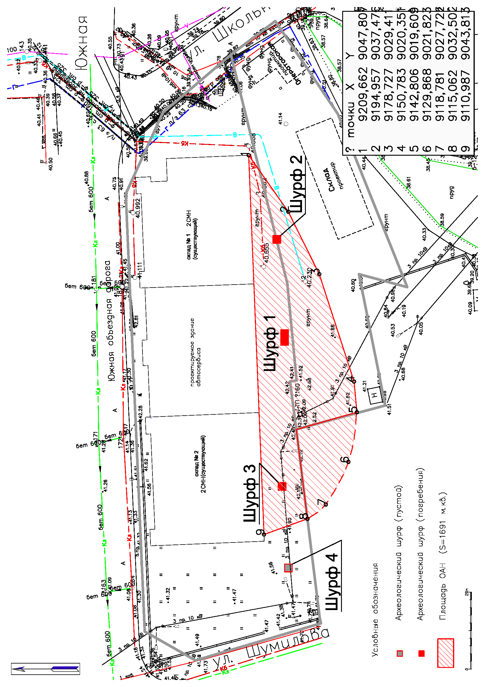

Описание границ территории
выявленного объекта культурного наследия
«Единоверческое кладбище г. Тихвина»

Выявленный объект культурного наследия расположен на частично застроенном участке, ограниченно с севера Южной объездной дорогой г. Тихвин, с востока и запада – ул. Школьной и ул. Шумилова, с юга – частично засыпанной поймой безымянного ручья (рис. 1-3). В северной части территории построено здание автосервиса размерами 100х30 м, частично возведенное на фундаментах предшествовавшего ему молокозавода (рис. 3, 4). В настоящее время никаких наземных признаков памятника не наблюдается.
Для более точного определения границ кладбища на территории ОАН и сопредельных участках была заложены 4 археологических шурфа. В результате проведенных работ было выяснено, что в шурфах 1, 2 и 3 фиксируются могильные ямы (размеры ок.2х0,8 м), при разборке двух могильных ям были вскрыты христианские православные погребения, в шурфе 4 зафиксировано резкое естественное падение уровня материка и слои насыпного грунта. Погребения здесь отсутствуют. Южная граница несомненно определяется на основании анализа топографической ситуации, зафиксированной планом 2014 г. – здесь фиксируется резкое падение уровня дневной поверхности к затапливаемой пойме безымянного ручья. Северная часть памятника была разрушена в результате хозяйственного освоения 20 – начала 21 веков: в 70-е годы прошлого столетия здесь были построены фундаменты и проложены инженерные коммуникации здания молокозавода, позднее конфетной фабрики, а в 2014 году проложены новые инженерные сети и возведены существующие здания автосервиса. Поэтому северная граница выявленного объекта культурного наследия пролегает непосредственно по краю существующей постройки.
Таким образом, границы выявленного объекта археологического наследия определяются на местности однозначно по топографической ситуации и представляют собой неправильный многоугольник, определяемый следующими поворотными точками (система координат местная, города Тихвина).

№ точки | X | Y
1 | 9209,662 | 9047,807
2 | 9194,957 | 9037,476
3 | 9178,727 | 9029,411
4 | 9150,783 | 9020,351
5 | 9142,806 | 9019,609
6 | 9129,868 | 9021,823
7 | 9118,781 | 9027,722
8 | 9115,062 | 9032,502
9 | 9110,987 | 9043,813

Общая площадь выявленного ОАН составляет 1691 кв. м.

